1) Short-Term Rates Momentum

a. 트레이딩 전략 스킴

- 통화 정책 변화에 따른 단기 금리 선물의 모멘텀 효과를 수취.

b. 포지션 계산 방식

- 자산 유니버스: SOFR, EURIBOR 선물

- 시그널

(1) 125d, 250d, 500d EMMA로 모멘텀 스코어 계산

- 사이즈

(1) 각 자산간 변동성을 계산해 변동성 중립 포지션을 취함

(2) 최대 베팅 비중 250%

(3) 일일 최대 회전율 25%

(4) 전체 포트폴리오의 변동성 타겟 5%

- 최종 포지션: 시그널 \* 사이즈

- 패러미터: 시그널 계산 룩백 윈도우, 변동성 계산 룩백 윈도우

c. 백테스팅 결과

- 샤프비율: 0.87 / 승률: 54% / 손익비: 1.02

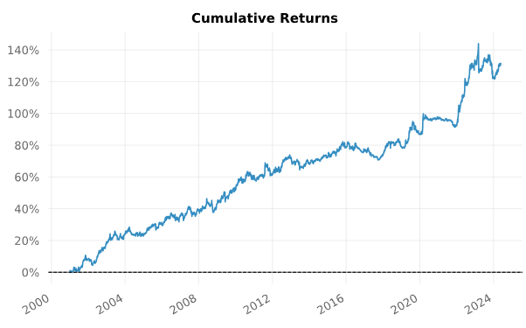

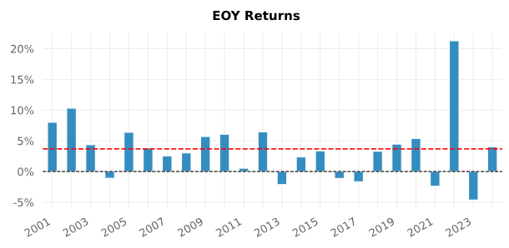

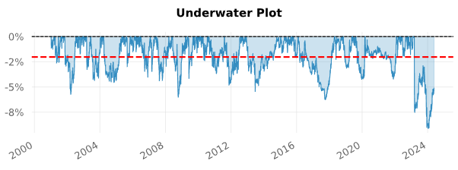

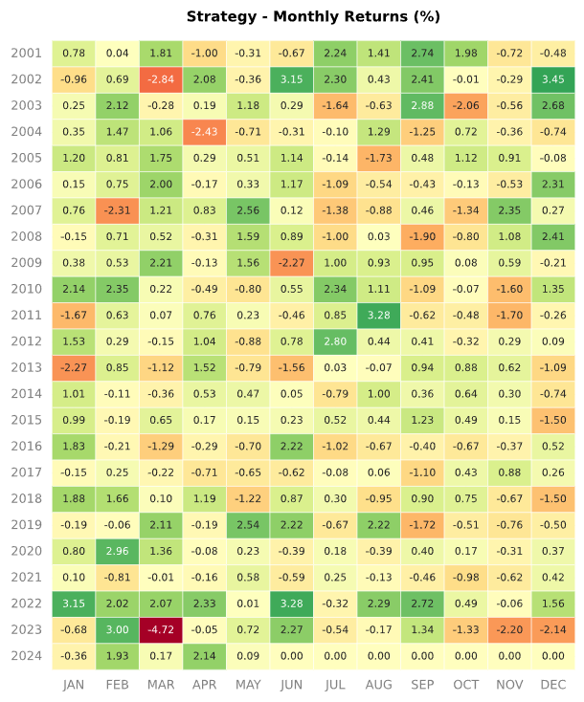

2) Rates Long Volatility

a. 트레이딩 전략 스킴

- 일반적으로 변동성 매수 포지션은 캐리 비용을 수반.

- 하지만 미국 금리 변동성 매수 포지션은 백워데이션으로 인해 오히려 캐리 수익이 발생.

b. 전략 구현 방식

- 자산 유니버스: 미국 선도 금리 ATM 스트래들

- 주간 단위로 델타 헤징 수행

- 매주 가장 높은 내재 캐리를 가진 만기 구간을 찾아 포지션 구축

c. 백테스팅 결과

- 샤프비율: 0.84 / 승률: 53% / 손익비: 1.04

